Big Bang

A busca incessante para descobrir a origem do Universo resultou na teoria do Big Bang, onde uma explosão pode ter sido o ponto de partida.

O Big Bang é uma das teorias mais aceitas sobre a origem do Universo. Como Universo entende-se um conjunto de tudo o que existe, ou seja, a totalidade espacial, formada pela energia e a matéria. A teoria do Big Bang entende que a origem do Universo se deu por meio de uma grande explosão.
“Tudo se originou de um átomo primitivo, que começou a se expandir.” (TAMDJIAN, 2012, p. 29)
Segundo os estudiosos, o Big Bang teria acontecido entre 10 e 20 bilhões de anos atrás. A explosão liberou imensuráveis quantidades de energia, criando o espaço e o tempo. A explosão teria ocorrido devido à intensa concentração de massa e energia em um elemento inicial. A teoria demonstra que o Universo estava em um estado de elevada densidade e calor no passado, e que com o passar dos anos foi esfriando e expandido a um estado líquido, mas que ele continua expandindo, em constantes transformações.
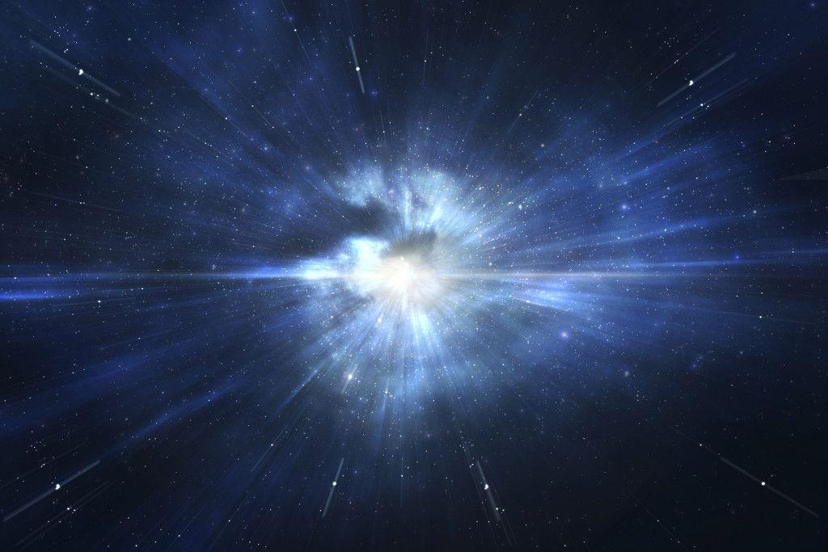
Foto: Getty Images
A expansão do Universo foi verificada por meio de diversas observações, uma delas sobre o afastamento das galáxias. Algo que tem sido estudado pelos cientistas e que prova a expansão do Universo é a “energia escura”. Essa energia escura ainda está sendo estudada pelos pesquisadores, mas a princípio sabe-se que ela possui uma densidade praticamente constante no tempo e espaço, e seria ela a responsável pela acelerada expansão do Universo. Os pesquisadores acreditam que essa energia escura esteja causando a aceleração da expansão desde o Big Bang. A persistência desta energia escura seria a responsável por criar uma força repulsiva constante ao Universo, e assim acelerando assim sua expansão. Esse conhecimento sobre a acelerada expansão do Universo é algo recente.
“A expectativa geral era de que a expansão cósmica diminuiria gradualmente, visto que as galáxias exercem a sua força gravitacional umas nas outras. Houve, portanto, uma imensa surpresa em 1998, quando duas equipes de astrônomos trabalhando independentemente anunciaram que a expansão estava na realidade ficando mais rápida.” (LIVIO, 2009)
Muitas novidades surgem no campo da Física e da Astronomia no sentido de compreender as transformações que ocorrem no Universo. Portanto, as teorias não estão acabadas, mas sofrem interferência das descobertas a partir da evolução dos recursos tecnológicos disponíveis para as pesquisas.
Sugestão: Livro (em um formato bem didático, com imagens e textos simples) “Big Bang: tudo sobre a mais importante descoberta científica de todos os tempos e por que esse conhecimento é indispensável”, na versão PDF, em: http://botetuc.wikispaces.com/file/view/Big-Bang+-+Simon+Singh.pdf.
Quando se pensa em Big Bang, é muito comum que se faça logo referência ao Sistema Solar, bem como a formação do planeta Terra. Portanto, segue abaixo explicação sobre a constituição destes.

1. Origem do Sistema Solar
Segundo a teoria do Big Bang, o Sistema Solar foi formado pela expansão da matéria após a explosão, concentrando mais massa em alguns lugares. A forma gravitacional foi juntando as partículas, e formando aglomerados. Esses aglomerados começaram a se movimentar em um sentindo de rotação, dando origem ao Sistema Solar.
O Sistema Solar é composto pelo Sol e os demais corpos celestes que orbitam sob seu domínio gravitacional, ou seja, são planetas, planetas anões, satélites, meteoroides, asteroides e também cometas que giram ao redor do sol continuamente. Atualmente, são reconhecidos oito planetas que compõe o Sistema Solar, sendo eles: Mercúrio (o mais próximo do Sol), Vênus, Terra, Marte, Júpiter, Saturno, Urano e Netuno. Até poucos anos atrás era reconhecido também Plutão, mas no ano de 2006 ele foi descaracterizado como planeta, por ser muito leve e pequeno, passando a ser considerado como um “planeta anão”. Segue imagem da distribuição dos planetas no Sistema Solar:
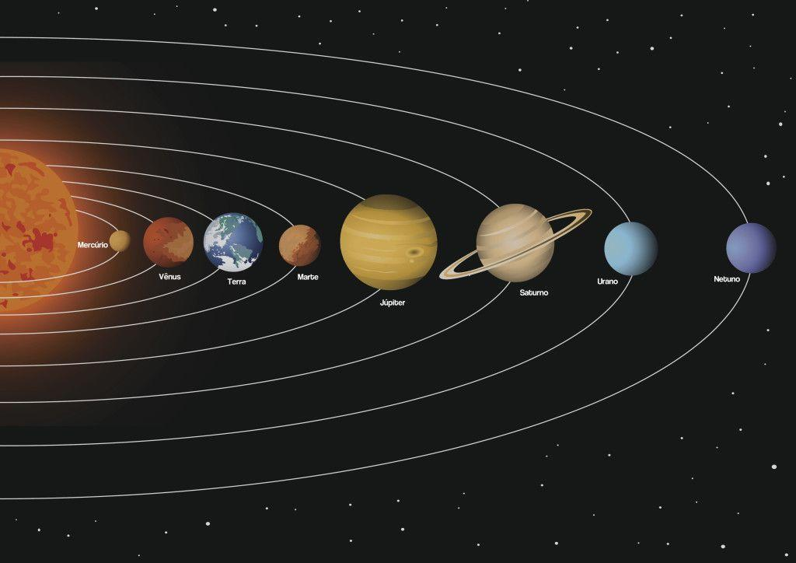
Foto: Getty Images
O Sol é o astro dominante no Sistema Solar. Sua energia faz com que os planetas se mantenham em órbita.
“Os planetas são corpos celestes cuja massa não é suficiente para gerar energia como as estrelas, os quais estão em órbita ao redor de uma.” (USP, 2014)
Além de manter os planetas em órbita, o Sol é responsável pela possibilidade de vida na Terra. Existe uma divisão entre os planetas do Sistema Solar. Os quatro mais próximos do Sol são chamados de “telúricos” ou terrestres. São eles: Mercúrio, Vênus, Terra e Marte. Já os outros quatro são conhecidos como “jovianos” ou exteriores, que são Júpiter, Saturno, Urano e Netuno.
“Os planetas terrestres apresentam: massa pequena, grande densidade, pequena distância do Sol, poucos ou nenhum satélite e são compostos de elementos pesados. Os planetas jovianos apresentam: grande massa, pequena densidade, grande distância do Sol, muitos satélites e são compostos de elementos leves, principalmente hidrogênio e hélio.” (USP, 2014)

2. Origem da Terra
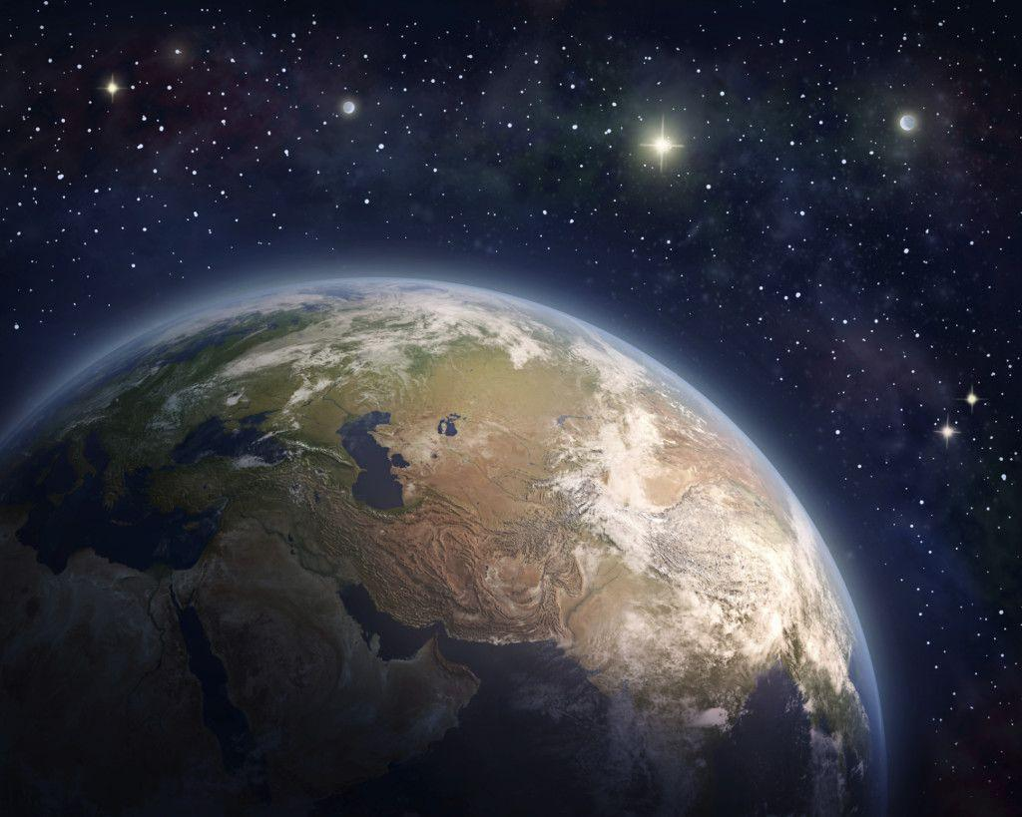
Foto: Getty Images
A Terra é um dos planetas que formam o Sistema Solar. Existem diversas discussões sobre as possibilidades de existir vida em algum dos outros planetas, mas por enquanto as comprovações de vida constam apenas no planeta Terra.
“A Terra gira ao redor do Sol numa velocidade de aproximadamente 107 mil quilômetros por hora.” (LUCCI, 2012, p. 41)
A Terra possui um satélite natural, que é a Lua. A Lua fica a cerca de 380 mil quilômetros da Terra, girando ao entorno da Terra devido à atração da força gravitacional.
Segundo os cientistas, a origem do nosso planeta teria ocorrido a cerca de 4,5 bilhões de anos, e naquele momento não apresentava uma forma tão definida quanto atualmente. Após milhões de anos se passando, a temperatura da Terra ia diminuindo gradativamente, fazendo com que a massa fosse se separando em camadas. A parte mais externa da Terra foi solidificando ao longo do tempo, formando a Crosta terrestre, sendo que no começo ela era apenas uma fina camada. Quando a temperatura já havia diminuído bastante, começou a se formar a água em estado líquido. Com a existência da água, e com o gradativo resfriamento, novos elementos foram surgindo, como os solos e o ar. Estes elementos são essenciais para qualquer tipo de vida, e com eles os tipos de vida que conhecemos começaram a ser possíveis. Para que a vida no planeta Terra se desenvolvesse, a luz e a energia provenientes do sol foram muito importantes, possibilitando a existência dos ventos, evaporação das águas e as chuvas.
Além da crosta, a Terra possui outras camadas, que são: o Manto, Núcleo Externo e Núcleo Interno, conforme demonstra a imagem abaixo.
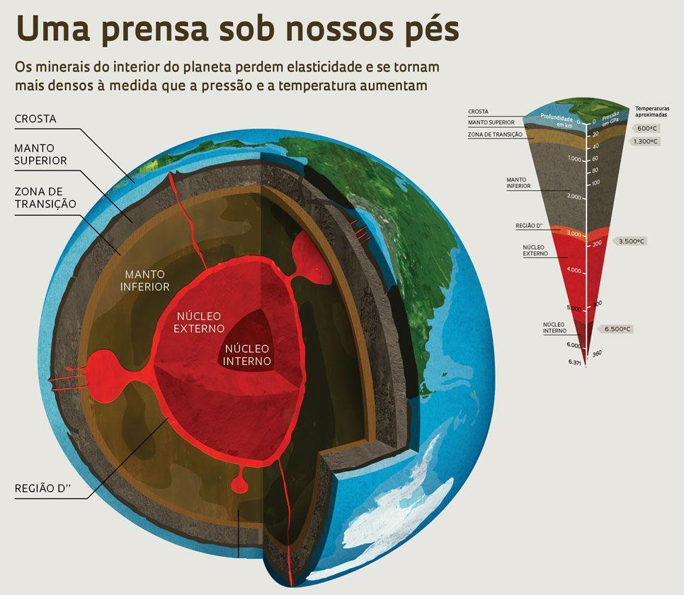
Ilustração: Reprodução
Alguns pesquisadores utilizam subdivisões diferenciadas, mas basicamente são assim caracterizadas:
- Crosta, também chamada de Litosfera (até 40 ou 70 km): É a camada externa e sólida que existe em toda superfície terrestre. Composta por diversos tipos de solos e rochas. Apesar de ser a camada menor, é a que possui mais representatividade, pois permite que a vida se desenvolva, e que seres vivos sejam ativos.
- Manto (até 2900 km): As altas temperaturas nesta camada terrestre fazem com que as rochas sejam derretidas, transformando-as em magma. Há, no manto, duas subcamadas, uma mais interna e líquida, e outra mais externa, com material mais pastoso.
- Núcleo: É a camada mais interna do planeta. Acredita-se que seja formado principalmente por metais como ferro e níquel. Por ser uma camada tão interna, e devido à sua composição, pouco se tem conhecimento desta camada. O núcleo é divido em Núcleo Externo (2900 a 5150 km), em consistência mais líquida. E Núcleo Interno (Até 6371 km), em consistência sólida, devido às pressões sofridas.
É relevante lembrar também das Esferas da Terra, também chamadas de “Geoesferas”.
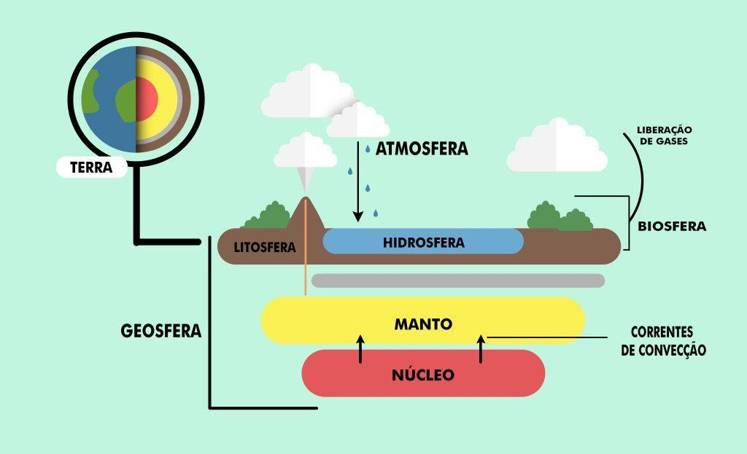Geoesferas. Ilustração: Todo Estudo
As Esferas da Terra são assim caracterizadas:
- Litosfera: É considerada como a camada mais externa de um planeta rochoso, ou seja, a Crosta da Terra, como já visto anteriormente.
- Hidrosfera: É a camada que comporta as águas do planeta.
- Atmosfera: Camada dos gases que envolvem o planeta, composta por gases como Nitrogênio e Oxigênio, além de outros em menores proporções.
- Biosfera: É considerada toda vida que há no planeta. Ou seja, o conjunto de todo ecossistema.
Só é possível a vida na Terra, pois existem essas condições específicas, as quais são desconhecidas em outros planetas. Portanto, todos os elementos apresentados são essenciais para que os diversos tipos de vida sejam possibilitados na Terra, desde os mais simples até os mais complexos. E segundo a teoria do Big Bang, tudo isso teve origem em uma explosão cósmica, ocorrida bilhões de anos atrás.

